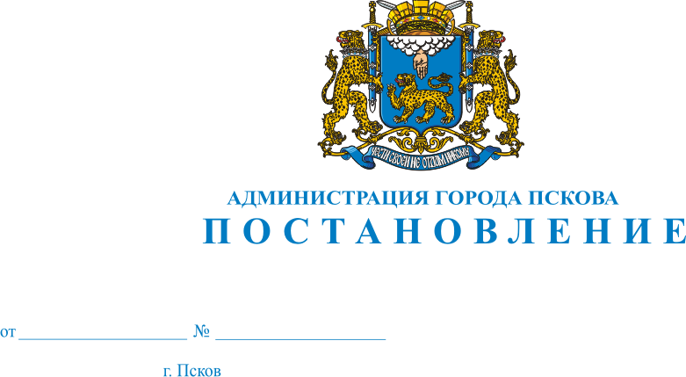
696
21.05.2020
Об утверждении персонального состава временной межведомственной комиссии муниципального образования «Город Псков» по обследованию жилых помещений инвалидов, участников Великой Отечественной войны, ветеранов Великой Отечественной войны из числа лиц, награжденных знаком «Жителю блокадного Ленинграда», не признанных нуждающимися в улучшении жилищных условий, на 2020 год

В целях организации содействия по проведению ремонта жилых помещений ветеранам Великой Отечественной войны в рамках реализации соглашения о сотрудничестве в организации содействия по проведению ремонта жилых помещений инвалидам и участникам Великой Отечественной войны, ветеранам Великой Отечественной войны из числа лиц, награжденных знаком «Жителю блокадного Ленинграда» от 13.04.2020 № 3-ПЧ, заключенного между Комитетом по социальной защите Псковской области и муниципальным образованием «Город Псков» в рамках подпрограммы «Социальное обслуживание людей пожилого возраста» Государственной программы Псковской области «Социальная поддержка граждан и реализация демографической политики», утвержденной постановлением Администрации Псковской области от 28.10.2013 № 500 и муниципальной программы «Поддержка социально ориентированных некоммерческих организаций и отдельных категорий граждан», утвержденной постановлением Администрации города Пскова от 09.12.2014 № 3191, руководствуясь Положением о признании помещения жилым помещением, жилого помещения непригодным для проживания, многоквартирного дома аварийным и подлежащим сносу или реконструкции, садового дома жилым домом и жилого дома садовым домом, утвержденным постановлением Правительства Российской Федерации от 28.01.2006 №47, подпунктами 9.2 и 9.10 пункта 9 статьи 32 Устава муниципального образования «Город Псков», Администрация города Пскова
ПОСТАНОВЛЯЕТ
1. Утвердить персональный состав временной межведомственной комиссии муниципального образования «Город Псков» по обследованию жилых помещений инвалидов, участников Великой Отечественной войны, ветеранов Великой Отечественной войны из числа лиц, награжденных знаком «Жителю блокадного Ленинграда», не признанных нуждающимися в улучшении жилищных условий, на 2020 год согласно Приложению к настоящему Постановлению.
2. Признать утратившим силу Постановление Администрации города Пскова от 18.06.2019 № 904 «Об утверждении персонального состава временной межведомственной комиссии муниципального образования «Город Псков» по обследованию жилых помещений инвалидов, участников Великой Отечественной войны, ветеранов Великой Отечественной войны из числа лиц, награжденных знаком «Жителю блокадного Ленинграда», не признанных нуждающимися в улучшении жилищных условий, на 2019 год.
3. Настоящее Постановление вступает в силу с момента его официального опубликования.
4. Опубликовать настоящее Постановление в газете «Псковские Новости» и разместить на официальном сайте муниципального образования «Город Псков», в сети «Интернет».
5. Контроль за исполнением настоящего Постановления возложить на заместителя Главы Администрации города Пскова В.А. Зубову.

Глава Администрации А.Н. Братчиков
города Пскова

Приложение к Постановлению
Администрации города Пскова
« 21 » 05. 2020 года № 696

Персональный состав временной межведомственной комиссии муниципального образования «Город Псков» по обследованию жилых помещений инвалидов, участников Великой Отечественной войны, ветеранов Великой Отечественной войны из числа лиц, награжденных знаком «Жителю блокадного Ленинграда», не признанных нуждающимися в улучшении жилищных условий, на 2020 год

Председатель комиссии:
- Зубова Валентина Анатольевна, заместитель Главы Администрации города Пскова;
Заместитель председателя комиссии:
- Андреев Павел Петрович, начальник Управления строительства и капитального ремонта Администрации города Пскова;
Секретарь комиссии:
- Суровикова Ольга Александровна, ведущий инженер производственно – технического отдела Управления строительства и капитального ремонта Администрации города Пскова;
Члены комиссии:
- Акименко Мария Александровна, директор муниципального казенного учреждения «Стройтехнадзор»;
- Ванькова Елена Николаевна, заместитель начальника отдела по делам ветеранов, инвалидов и социальных выплат территориального отдела города Пскова Комитета по социальной защите Псковской области (по согласованию);
- Гаврилов Виктор Владимирович, председатель Псковского городского Совета ветеранов войны, труда, Вооруженных Сил и правоохранительных органов (по согласованию).
- Антонова Елена Геннадьевна, начальник отдела подготовки разрешительной документации Управления по градостроительной деятельности Администрации города Пскова;
- Мясищева Светлана Анатольевна, заместитель директора государственного бюджетного учреждения Псковской области «Бюро технической инвентаризации и государственной кадастровой оценки» (по согласованию);
- Хмелев Сергей Николаевич, начальник Управления по учету и распределению жилой площади Администрации города Пскова.

Глава Администрации города Пскова А.Н. Братчиков

